导入Excel格式书目数据

客户环境中，多有将Excel格式书目数据导入到dp2系统书目库的需求。比如某书商通过Excel提供了征订目录，图书馆如果直接利用这个数据文件产生对应的征订目录数据，就可以节省大量的书目录入时间与成本。

dp2系统内务前端的“统计方案管理”(框架窗窗口)中，提供一个“从Excel导入书目数据”的方案，可以满足客户上述需求。并且，要导入前，可以设置是否执行“批查重”，以及决定“查”的数据是否入库或入库但标记“重”状态以供后续处理。

准备阶段：

- 获得Excel格式书目数据文件。注意，本方案仅支持.xlsx格式的Excel文件。如果是低版本Excel程序产生的数据，请先用Excel 2007及以上版本程序另存为.xlsx才能使用。
每条书目信息作为电子表格一行表达：
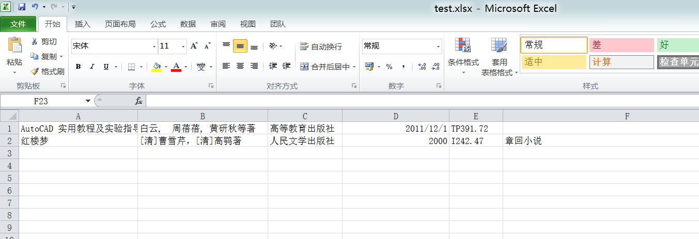
- 从数字平台公司获得“从Excel文件导入书目记录”的方案程序包。
- 启动dp2内务前端，从文件菜单－统计方案管理[框架窗窗口]，打开方案管理窗：
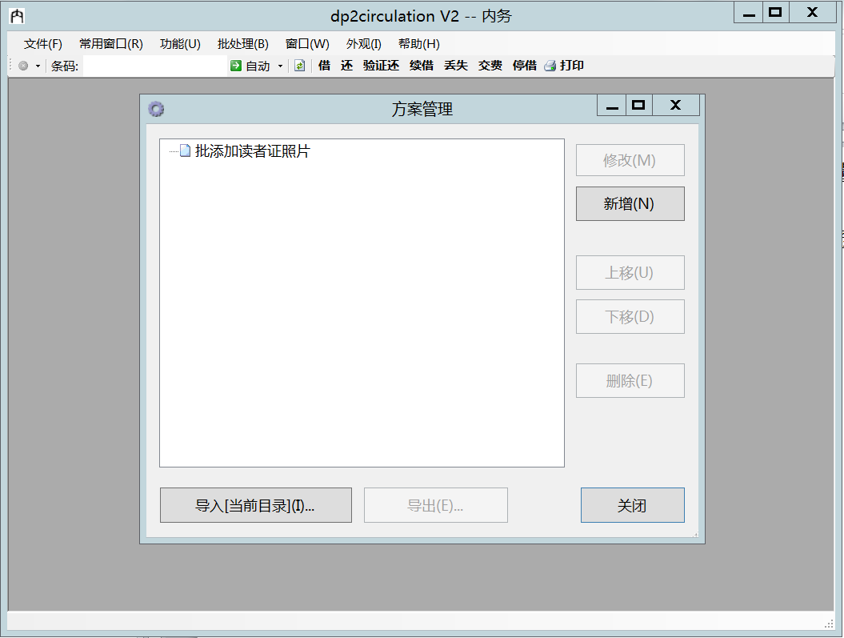
- 点击左下方的“导入[当前目录]”按钮，浏览到第1步获得的方案程序包：
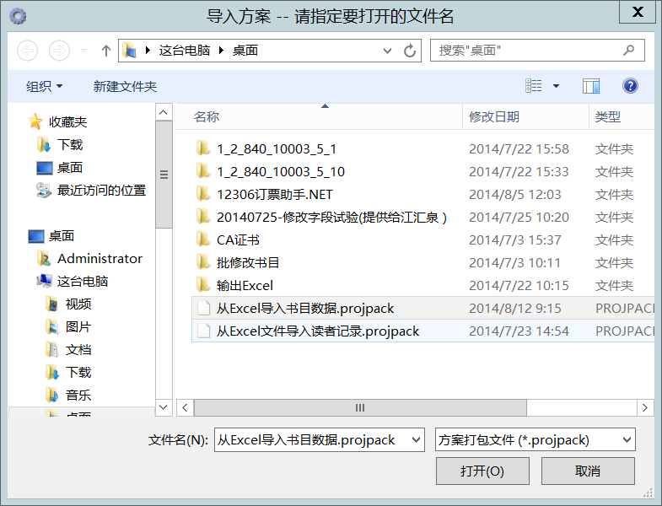
“打开”或确认（不同操作系统按钮名称不一样）所选择的这个方案程序包后，方案管理窗中，将会有新增的“从Excel文件导入书目记录”方案：
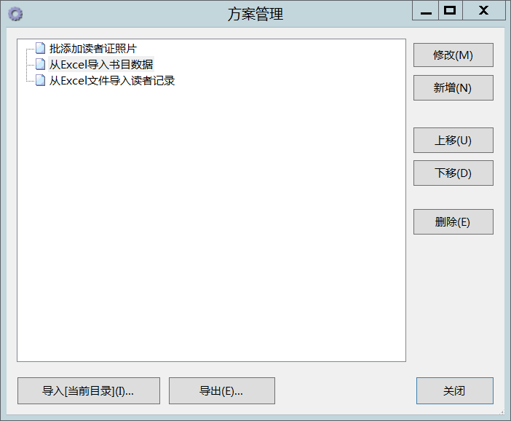

导入阶段：

- 在dp2内务前端，文件菜单中， “执行统计方案”命令，并选择和确定“从Excel文件导入书目记录”方案：
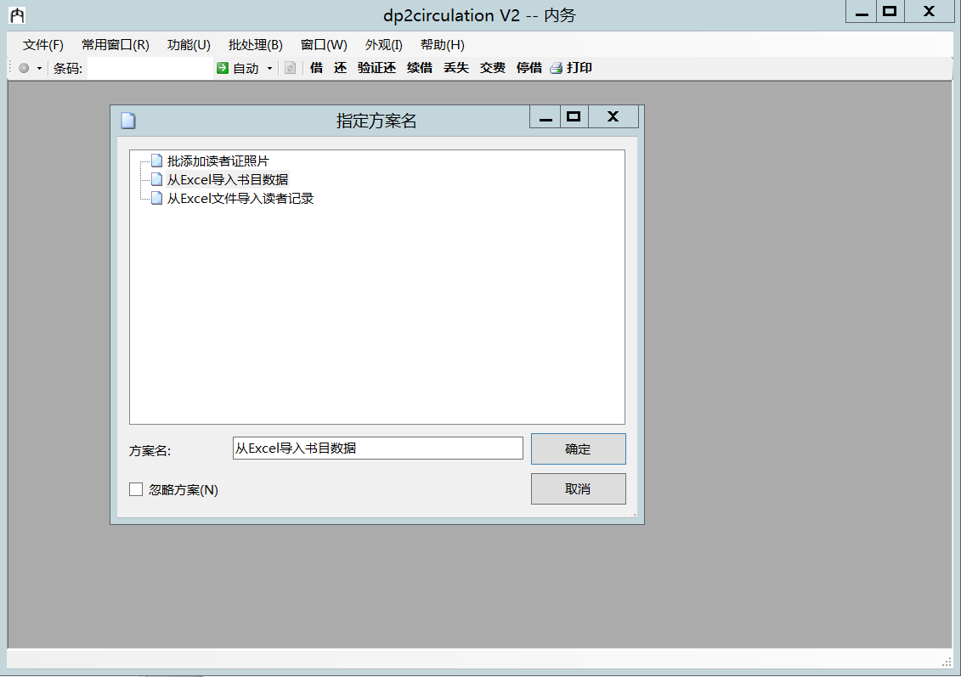
- 通过“打开Excel文件…”按钮，查找到书商提供的Excel文件：
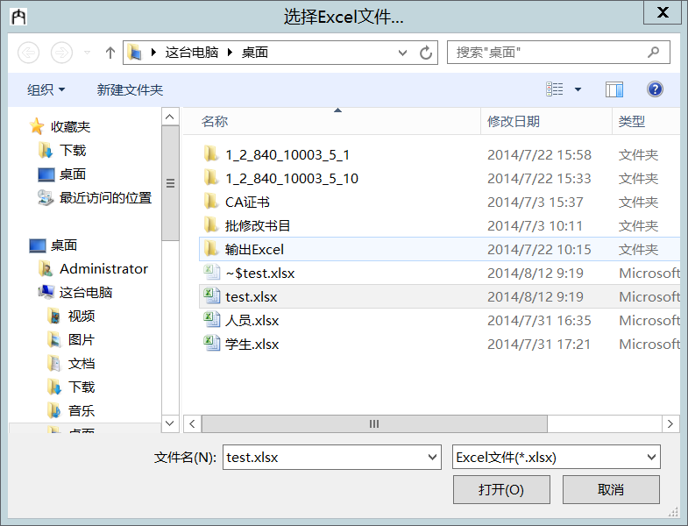
- 打开这个Excel文件后，Excel文件中的数据将装入窗口：
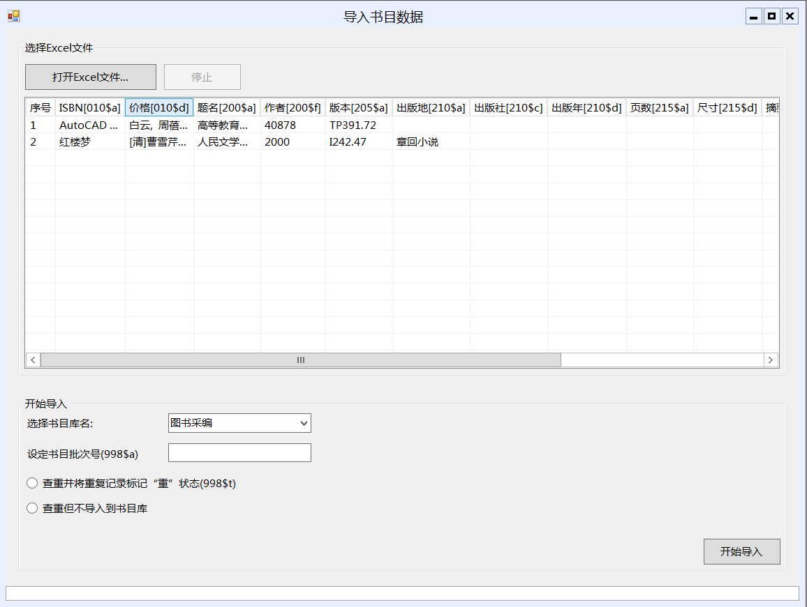
注意，窗口中，列标题是默认的子字段名，意味着相应列值将转换对应为相关子字段。
如果客户外来的Excel文件列的顺序并不符合默认的顺序，必须对这些列标题名称进行调整，否则导入的数据因字段不对应，完全无意义。
- 调整列标题名称。在列标题上，执行鼠标右键菜单，可以选择与待导入的数据列对应的正确标题名：
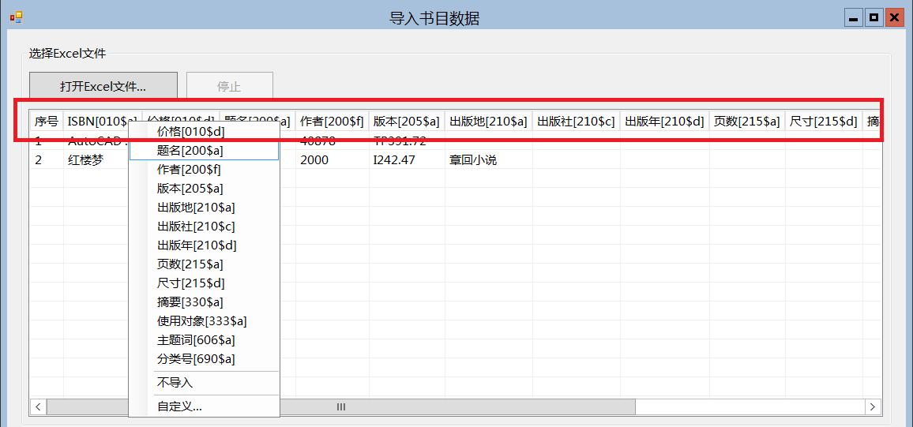
为了防范客户的疏忽或误操作，在调整列标题(指导MARC子字段)时，如果其它列标题已占用此标题名称，程序会警示：
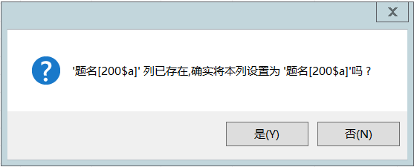
如果确认”是”，除了继续设置本列为相应标题名外，会自动将以前那个标题名列改成“未设置”标题名。
当然，这样优化的效果就是不允许将Excel电子表格中不同列内容作为可重复的MARC子字段或字段导入。如果有这种需求，可采用另一个定制方案。
注：红色框起来的部分，就是列标题区。

由于默认的下拉子字段值是常用值，那么，可以通过右键菜单中的“自定义”命令，设置为指定的字段及子字段：
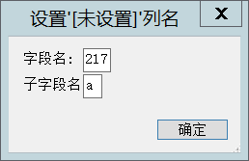
某些不宜导入系统的列，还可以通过右键菜单中的“不导入”设置忽略——标题名为“未设置”的，都是不导入的列。
为了方便客户多次面对同样格式的Excel文件，程序会自动记录下客户当前调整的列标题与顺序。
注：这些列标题（子字段定义），可以通过内务－文件菜单－统计方案管理，修改方案配置文件中的”cfg.xml”进行调整：
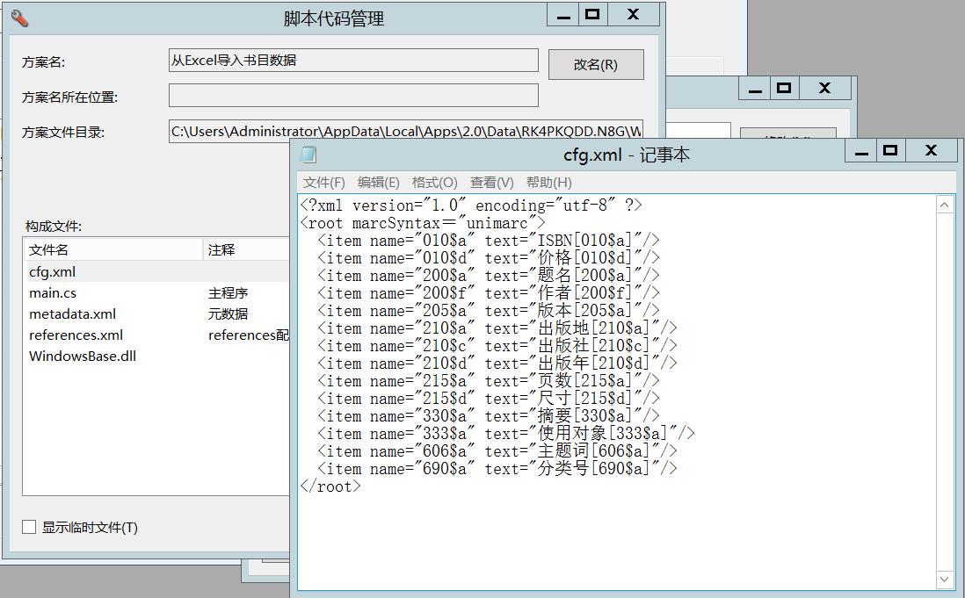
如果想转换为USMARC格式，除了name属性值需要对应子字段外，还需要修改marcSyntax属性值为”usmarc”。
- 移除不需要的导入数据行。很多Excel习惯将第一行作为列名称，这样的数据并不是一条真正的书目数据，或者装载了Excel数据后，我们不想让某些行数据作为书目数据导入。此时，可以选中相关行，执行鼠标POP菜单(俗称之右键菜单)中的“移除选中的…行”命令移除。
注：鼠标POP菜单中还有“导入选中的…行”命令，它的作用是仅将选中的行导入并转换为dp2书目记录。
- 确认调整后，待导入的数据列与列标题名正确对应后，就可以选择相应的导入目标库并作相关设置后开始导入了：
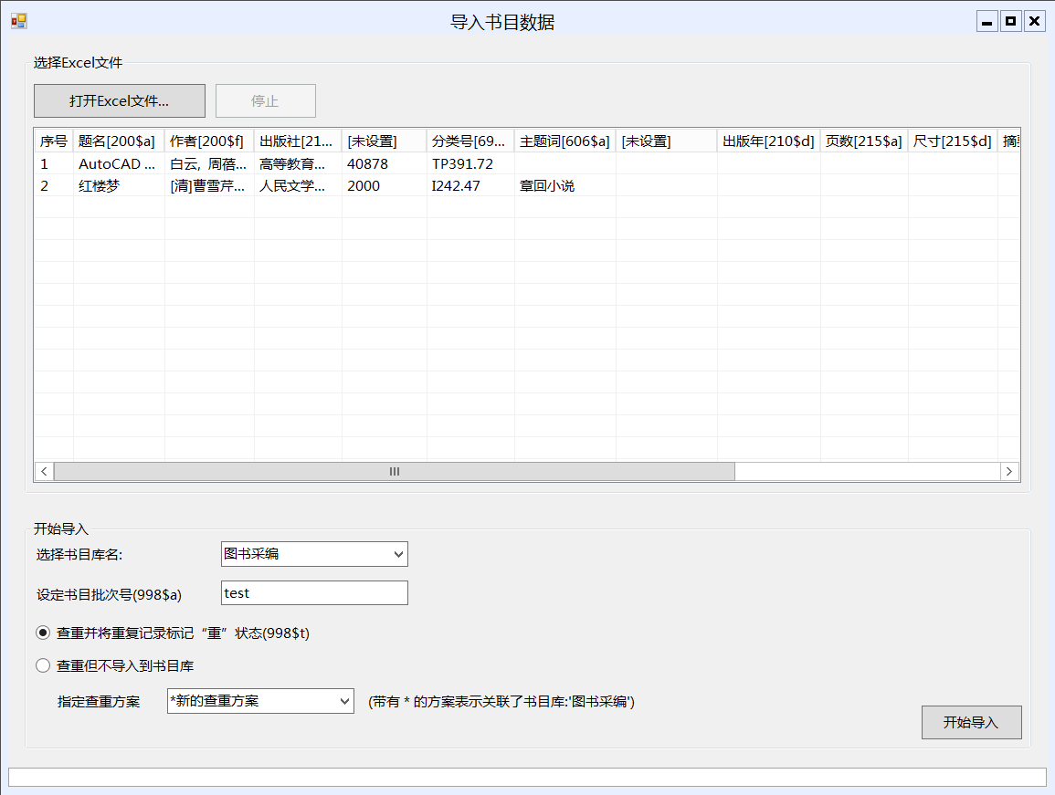
- 从书库库下拉列表中选择待导入的目录库
- 为了方便后续管理，可以为本次导入的数据统一设定一个编目批次号。后续方便在书目查询窗中，从“批次号”检索途径中根据这个批次号检索调用了。
- 可以选择查重，并将重复记录标记”重”状态后一并导入目录库；或者选择仅导入不重的记录，重复记录不导入到书目库。
- 如果导入时不需要查重，那么，保留相应查重选项为未选中即可。

- 点击“开始导入”按钮，执行导入。导入一条，界面中的数据将移除一条，同时下方会以进度条形式显示导入进度。

- 在书目查询窗中查询，可以看到这些数据已正确入库：
